Temat: Koło i okrąg
Cele lekcji:
Dowiesz się:
- jakie jest położenie dwóch okręgów,
- co to jest styczna do okręgu (koła),
- co to jest liczba pi,
- co to są okręgi współśrodkowe,
- co to jest pierścień kołowy,
Będziesz potrafił/a:
- obliczać kąty wynikające ze stycznej do okręgu,
- obliczyć obwód koła, długość okręgu,
- obliczyć pole koła,
- obliczyć pole pierścienia kołowego.

Zachęcam do zapoznania się z filmami:
https://pistacja.tv/film/mat00444-liczba-pi-i-obwod-kola?playlist=534,
https://pistacja.tv/film/mat00444-liczba-pi-i-obwod-kola?playlist=534,
https://pistacja.tv/film/mat00447-pole-pierscienia-kolowego?playlist=534.
KARTA PRACY:
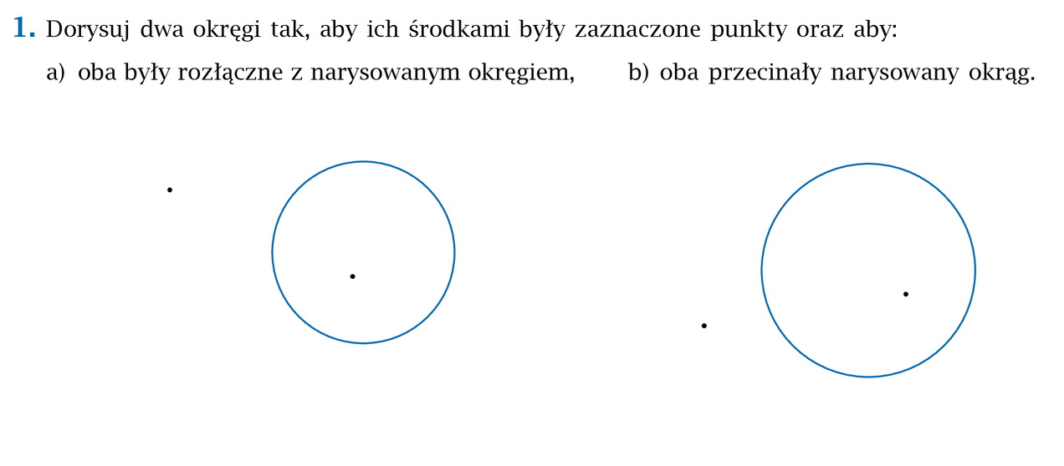
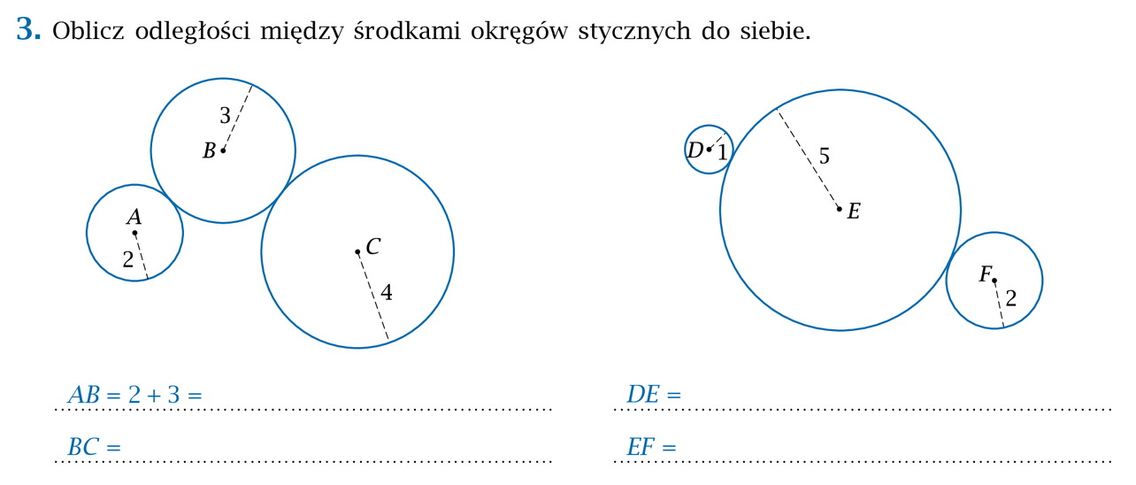

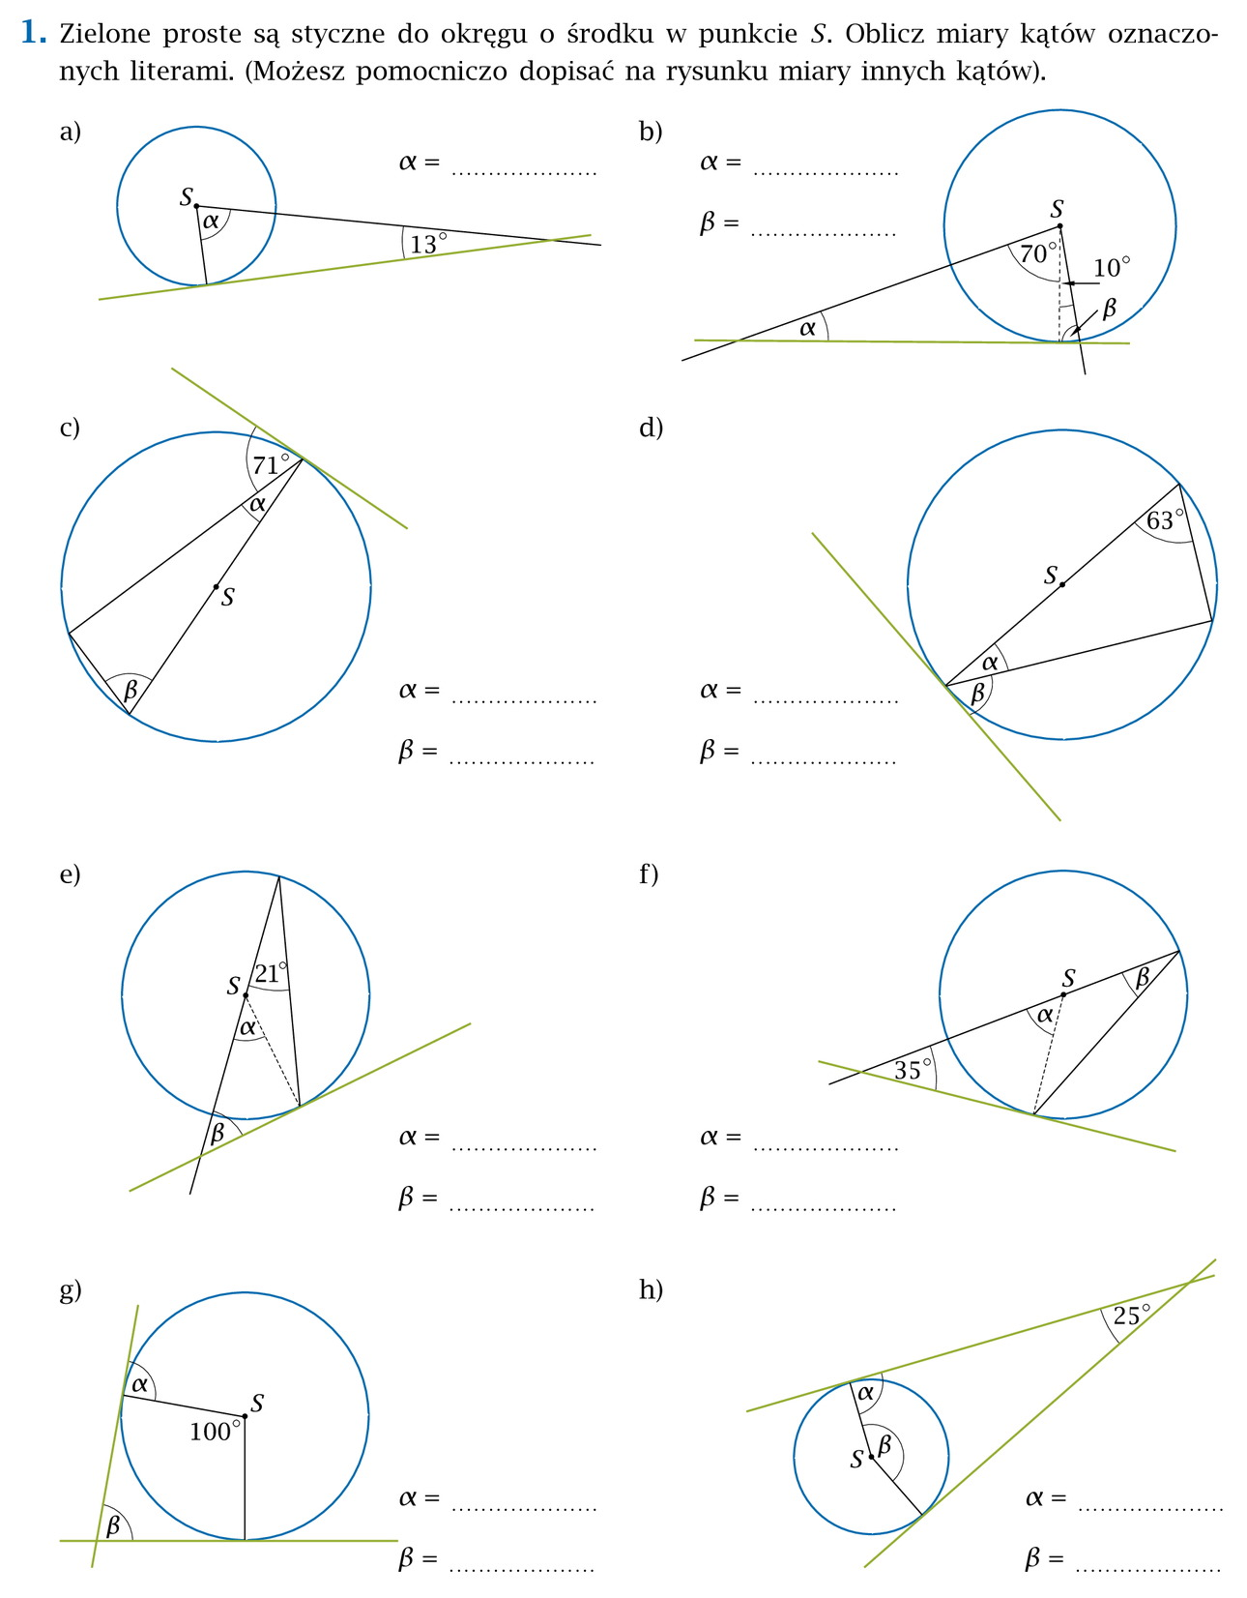

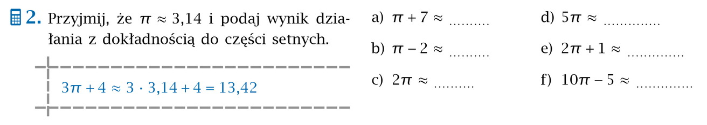

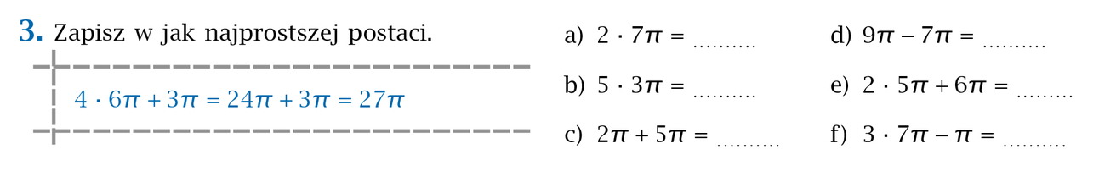

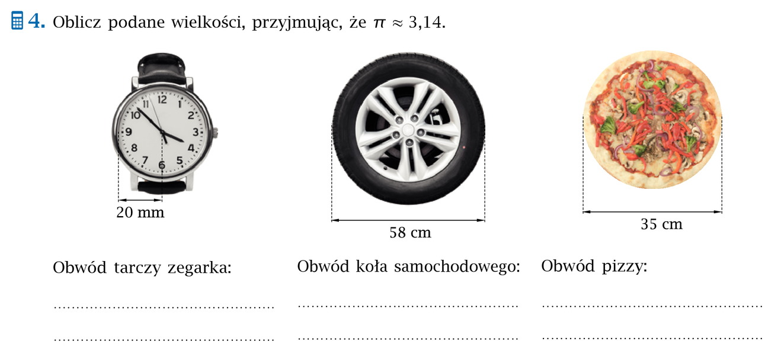

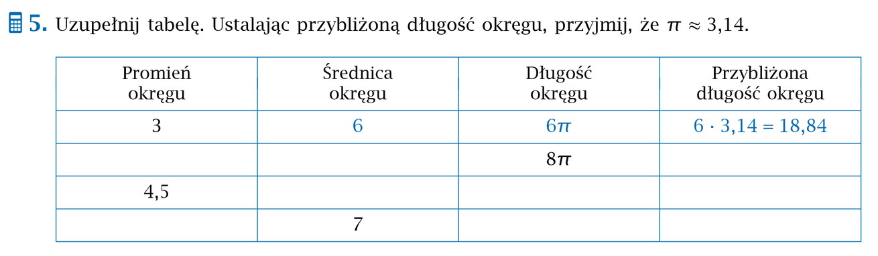

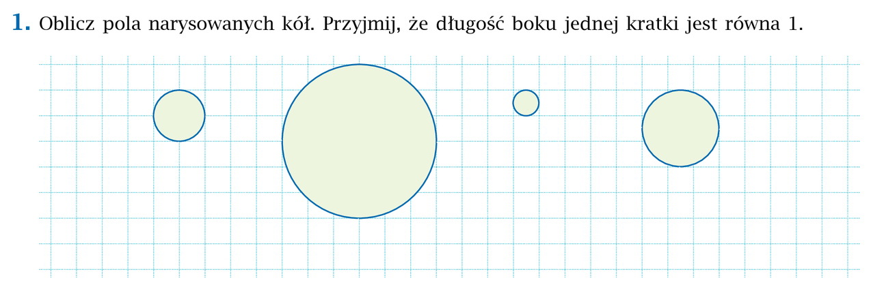

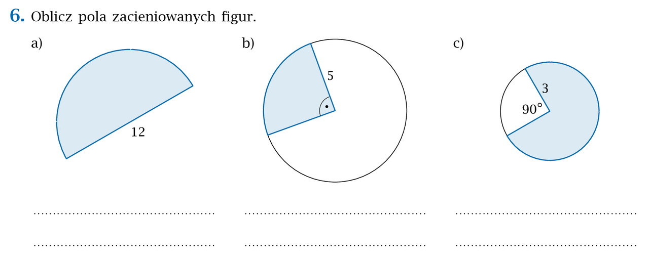
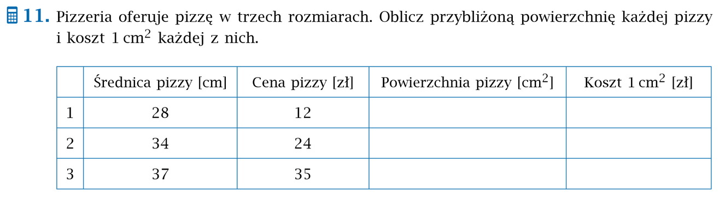

Czekam na wiadomości od Was za pośrednictwem dziennika elektronicznego lub za pomocą Teamsa. Można do mnie pisać na adres adaadam68@eszkola.opolskie.pl

